Işık Olmasaydı Ne Olurdu?
Çevremizdeki varlıkları göz duyu organımızla görürüz ve tanırız. Gözün görme olayını gerçekleştirebilmesi için ışığa ihtiyacı vardır. Gündüzleri çevremizdeki varlıkları görebilmemiz için gerekli olan ışığı sağlayan Güneş’tir.
Gündüzleri Güneş ışığının ulaşamadığı ortamlarda ve geceleri çevremizdeki varlıkları görebilmek için ampul, mum, el feneri gibi aydınlatma araçlarını kullanırız.

Aydınlık(ışık olan) ortamlarda görme olayı daha nettir. Işık miktarı azaldıkça görme zorlaşır. Hiç ışık olmayan ortamlarda görme olayı gerçekleşmez.
Işık Kaynaklarımız
Işık yayarak etrafını aydınlatan varlıklar ışık kaynağı olarak adlandırılır. Güneş, yıldızlar, ampul, mum, meşale, ateş böceği etrafına ışık saçıp çevresini aydınlatarak görmeyi sağlayan ışık kaynaklarıdır. Işık kaynaklarını;
- Doğal ışık kaynakları ve
- Yapay ışık kaynakları olarak ikiye ayrılır.
İnsanlar tarafından üretilmeyen, doğada kendiliğinden var olan ışık kaynaklarına doğal ışık kaynakları denir. En büyük doğal ışık kaynağı Güneş’tir. Doğal ışık kaynaklarına;
- Güneş,
- Yıldızlar,
- Ateş böceği,
- Şimşek,
- Bazı balıklar(denizlerin derinlerinde yaşarlar) örnek olarak verilebilir.
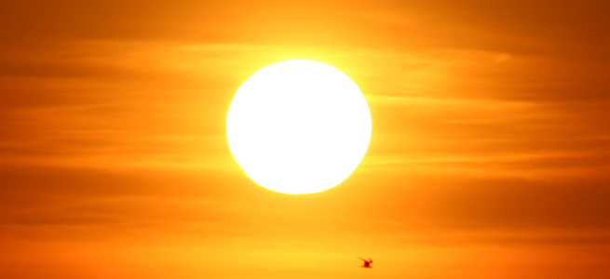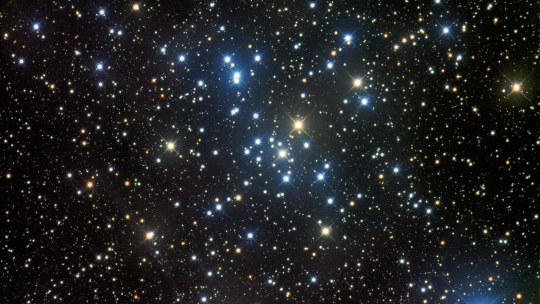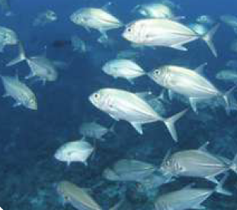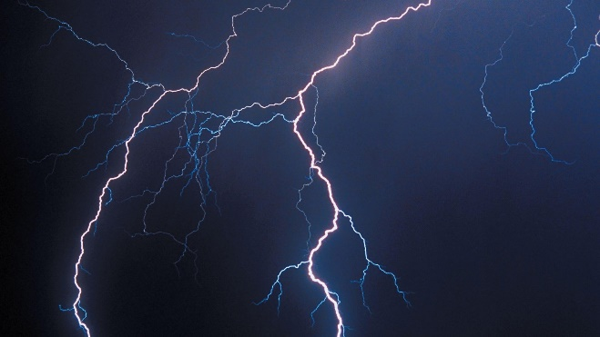
İnsanlar tarafında üretilen, doğada kendiliğinden bulunmayan ışık kaynaklarına yapay ışık kaynakları denir. Yapay ışık kaynaklarına;
- Gaz lambası,
- Mum,
- Fener,
- Meşale,
- Ampul,
- Floresan lamba örnek olarak verilebilir.
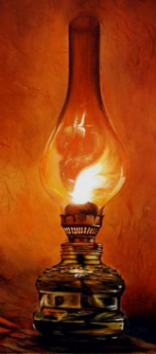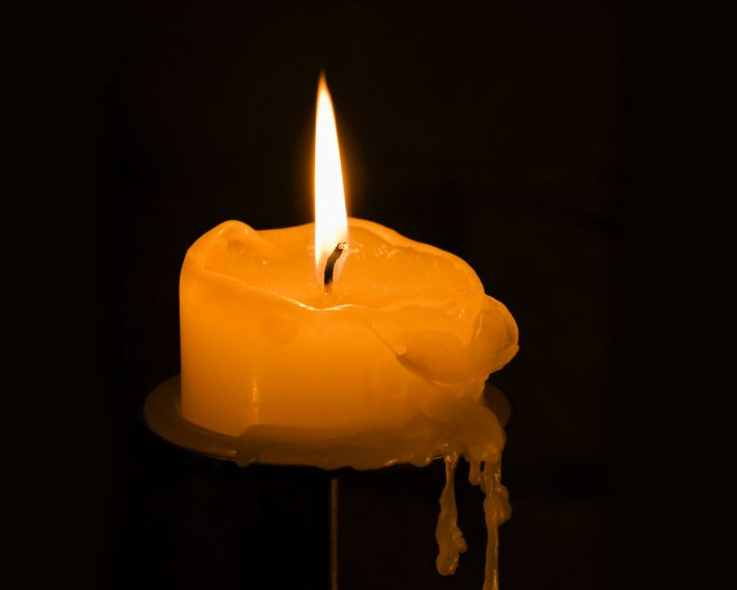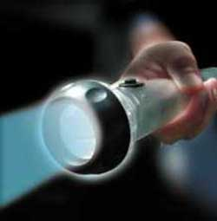
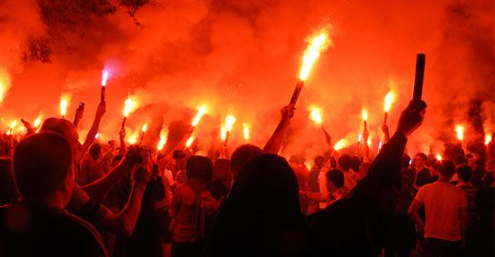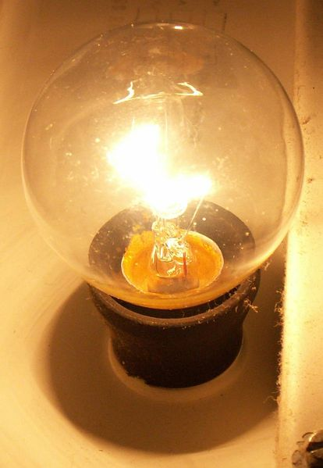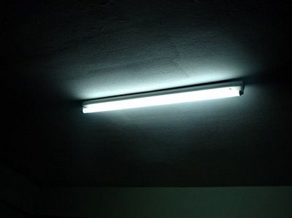
Çevremizdeki bazı varlıklar, karanlıkta ışığı varmış gibi etrafını aydınlatırlar. Fakat kendileri ışık kaynağı değildirler. Bu varlıklar, çevrelerinden aldıkları ışığı yansıtırlar. Bu yüzden ışık kaynağı gibi görülürler.
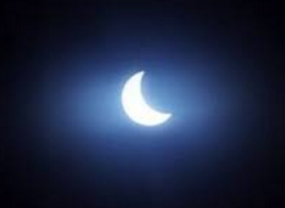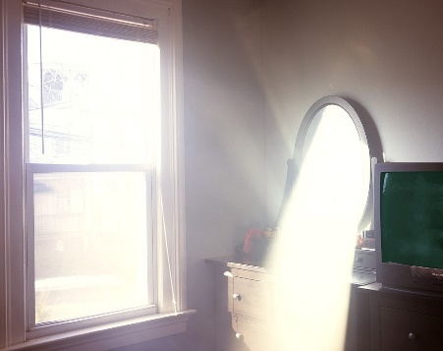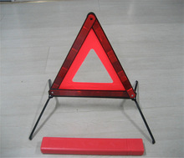
Ay, ayna, reflektör bunlara örnek olarak verilebilir.

